RELATÓRIO MENSAL DE ATIVIDADES

JULHO
2022

SECRETARIA MUNICIPAL DE EDUCAÇÃO E CULTURA

SECRETARIA MUNICIPAL DE EDUCAÇÃO E CULTURA

Ações realizadas na Secretaria Municipal de Educação e Cultura - SMEC e órgãos vinculados, durante o mês de Junho de 2022.

GABINETE DA SECRETÁRIA
Dia 11/07/2022
- Entrega de cestas básicas à população afetada pela estiagem e residente no interior de Redentora.
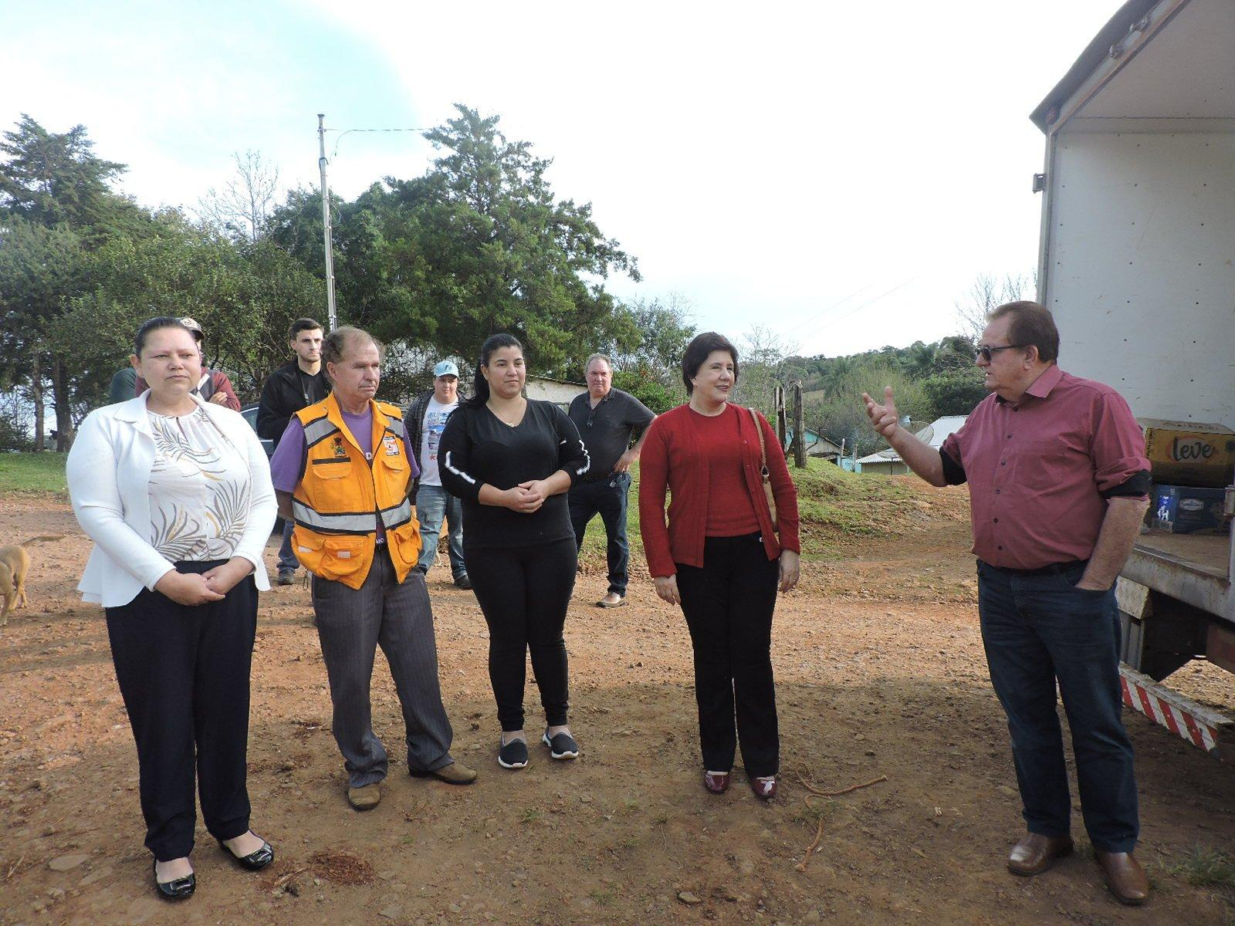
- Visita à obra de construção do galpão para máquinas ao lado da Subprefeitura do Distrito de São João.
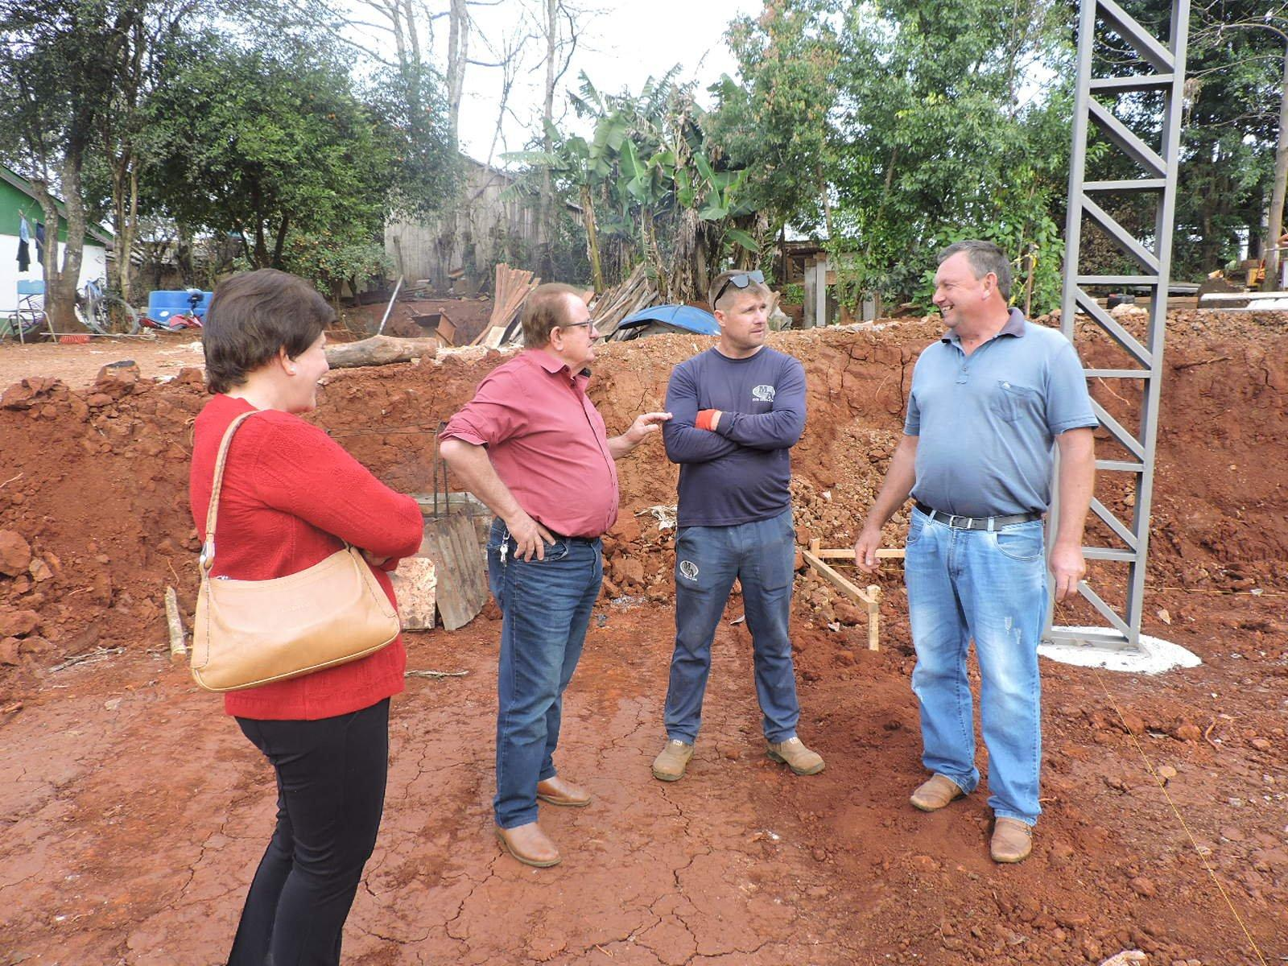
- Visita à Unidade de Saúde de Vila São João.
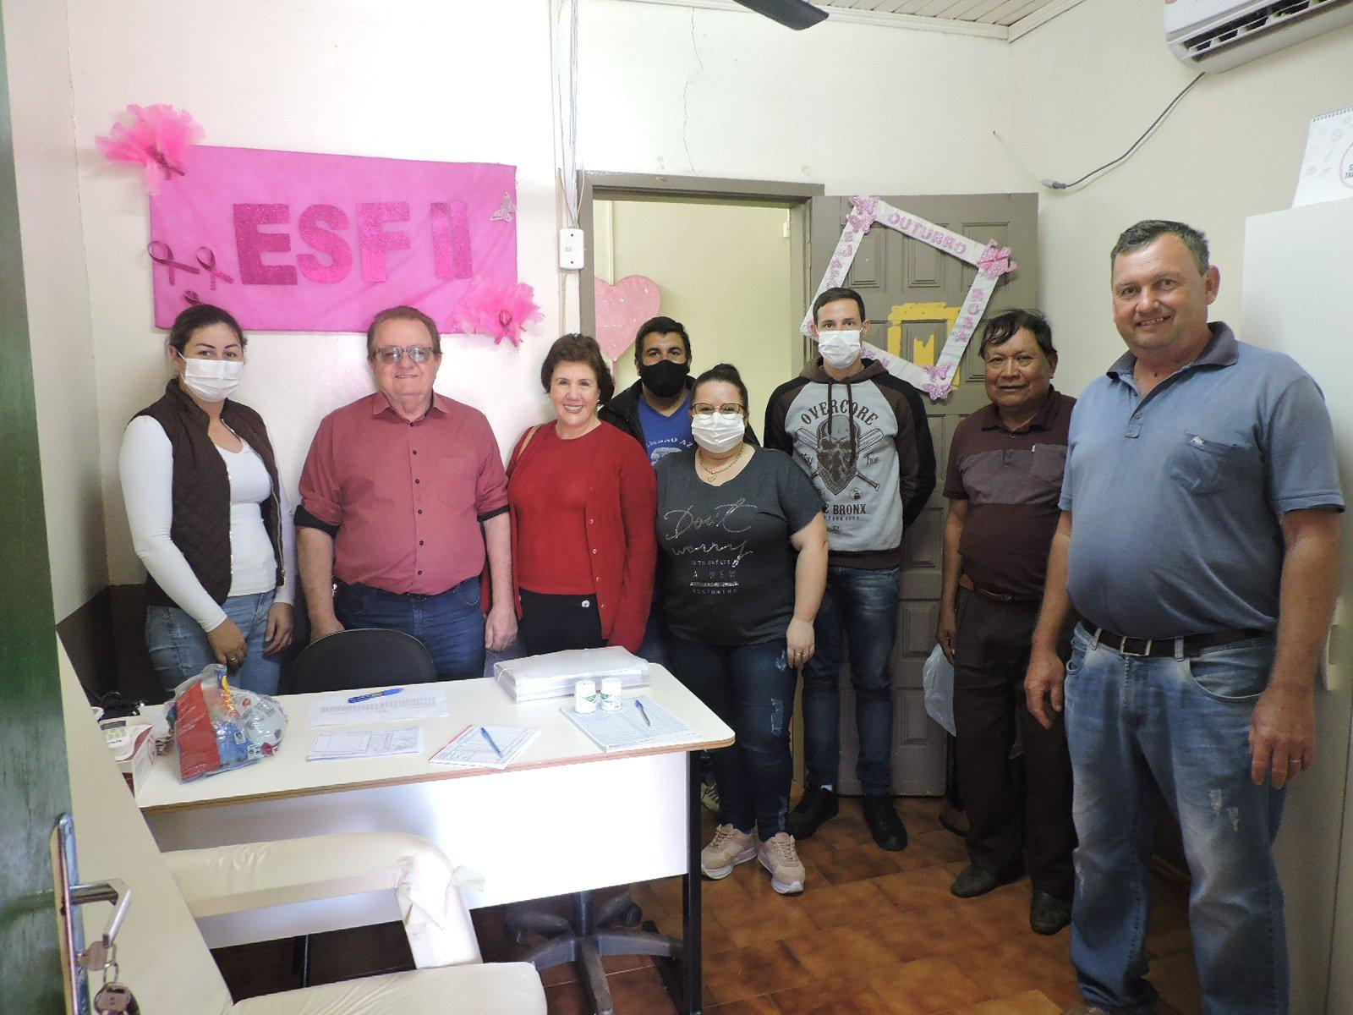
- Visita à Escola Municipal de Ensino Fundamental Assis Brasil, de Sítio Cassemiro.
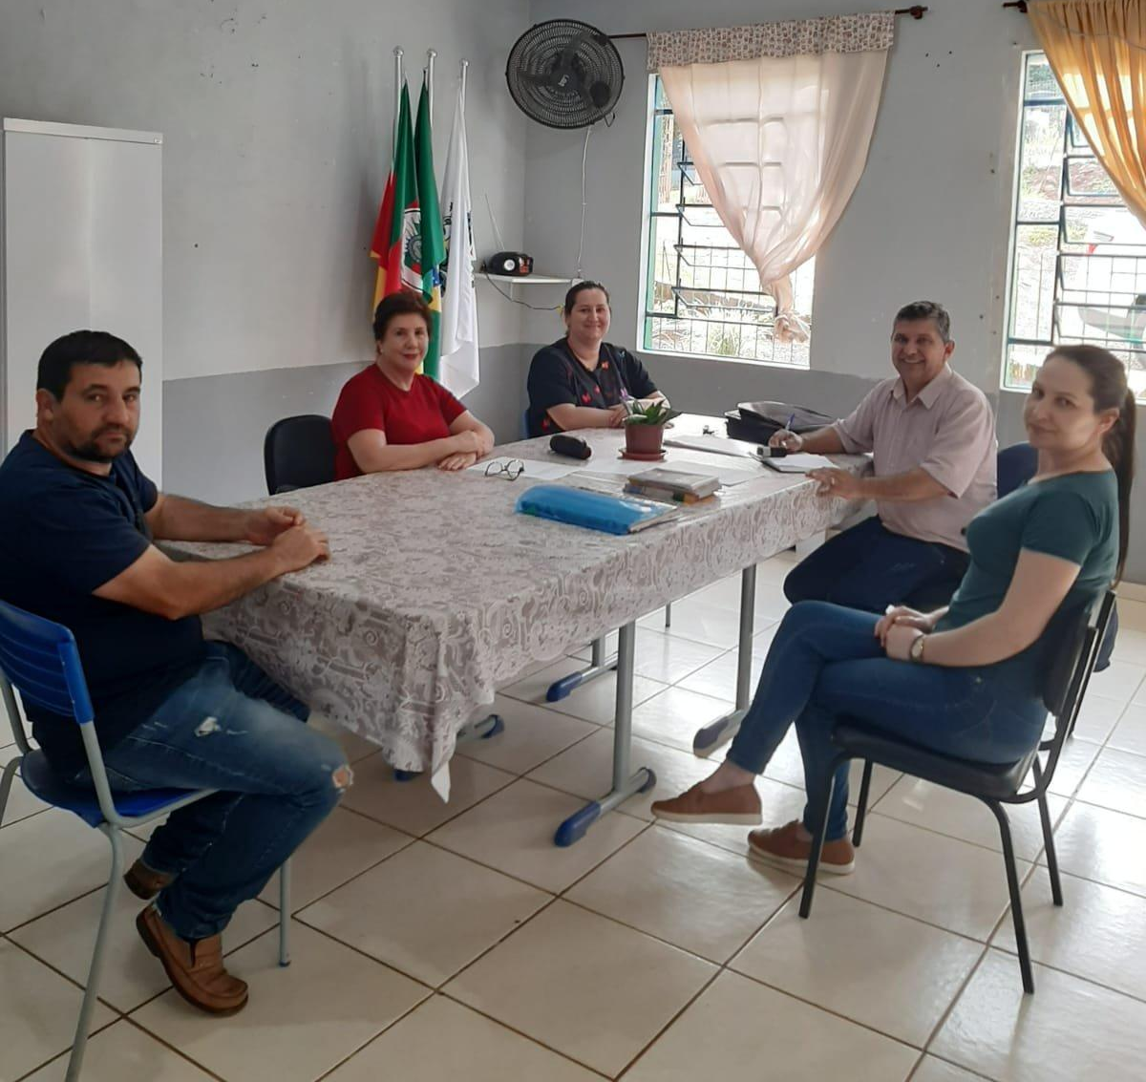
Dia 12/07/2022
- Visita ao prédio reformado da antiga Creche Municipal, onde será instalada a Escola Municipal de Educação Infantil (EMEI) Menino Jesus.
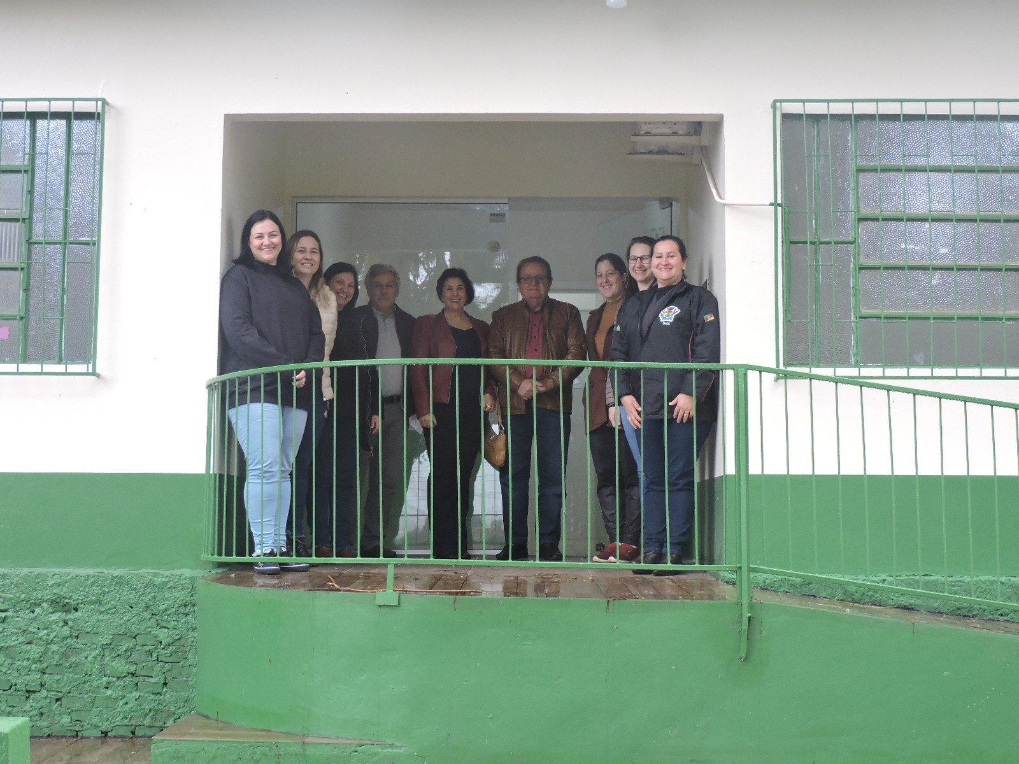
Dia 14/07/2022
- Seminário Técnico Gestão Democrática em Porto Alegre
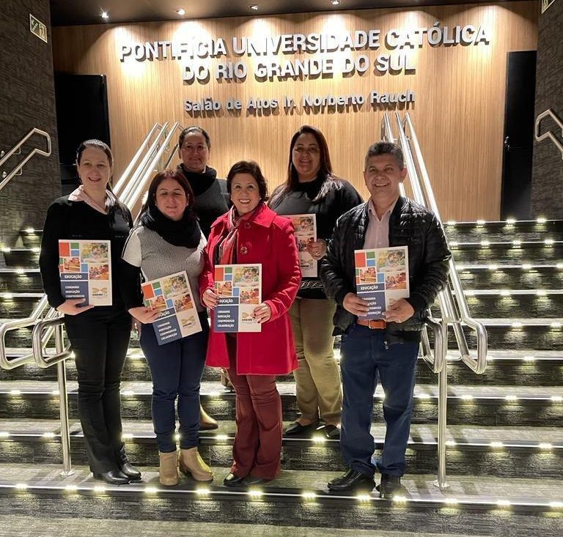
Dia 15/07/2022
- A Secretária Eliane recebeu acadêmicos indígenas que solicitam auxílio de transporte à Administração Municipal
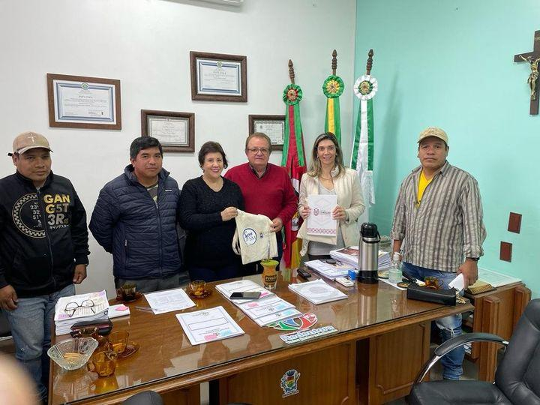

SETOR PEDAGÓGICO
Supervisão pedagógica
SMEC- Secretaria Municipal de Educação e Cultura
- Participação de Formação: Diálogos Multiculturais SESC de Santa Rosa;
- Conversa com a Orientadora Pedagógica da SMEC Daiane sobre diversos assuntos referente ao desenvolvimento das atividades realizadas pelos professores no que tange o aprendizado dos alunos.

Escola: EMEF Maria Belmont Albert - TRABALHO REALIZADO COM OS PROFESSORES DA REDE MUNICIPAL
- Auxiliar na Secretária da escola;
- Auxiliar no recreio;
- Acompanhar, orientar e conferir os planejamentos dos professores;
- Auxiliar e acompanhar o planejamento dos professores;
- Conferir os diários de classe e caderno de planejamento dos professores;
- Auxiliar os professores nas salas de aula quando necessário;
- Conversar com os alunos sobre a importância da aprendizagem, frequência, interesse e participação nas aulas de reforço.

Escola: EMEF Doutor Getúlio Vargas - TRABALHO REALIZADO COM OS PROFESSORES DA REDE MUNICIPAL
- Auxiliar na secretaria da escola;
- Orientar e acompanhar os professores no planejamento e nas horas atividades;
- Conversar com os alunos sobre a importância da aprendizagem, frequência, interesse e participação nas aulas.

Escola: EMEF Assis Brasil - TRABALHO REALIZADO COM OS PROFESSORES DA REDE MUNICIPAL
- Conferir os diários de classe e caderno de planejamento dos professores;
- Reunião com o diretor e vice-diretores da escola;
- Procurar documentos para fins de comprovação para encaminhamento de aposentadoria da professora Dilce;
- Acompanhar e orientar o planejamento dos professores do turno da manhã;
- Auxiliar na secretaria.

Escola: EMEF São José - TRABALHO REALIZADO COM OS PROFESSORES DA REDE MUNICIPAL
- Auxiliar na Secretaria da Escola;
- Orientar os professores no planejamento e nas horas atividades;
- Conferir os diários de classe e caderno de planejamento dos professores;
- Auxiliar no recreio e acompanhar o planejamento dos professores do turno da tarde.
Coordenação pedagógica
- Atendimento aos professores e equipes diretivas;
- Entrega de kits escolares nas Escolas Municipais;
- Participação do Seminário Técnico da Undime/RS- Gestão Democrática;
- Participação da Reunião do Conselho Municipal de Educação;
- Atualização dos casos no Busca Ativa Escolar;
- Participação do Seminário de Multiculturalismo;
- Participação (online) da CONAE Estadual;
- Elaboração do Plano de Formação Continuada.

- ESCOLA MUNICIPAL DE ENSINO FUNDAMENTAL ASSIS BRASIL
- Participação de reunião na SMEC;
- Organização de matrículas;
- Trabalhos no Sistema Abase e Censo Escolar;
- Instalação de sinal eletrônico na escola;
- Preenchimento de relatório do PDE Interativo;
- Participação das Programações das festividades de São João;
- Participação da Formação Diálogos Multiculturais;
- Elaboração de cronograma Hora Cívica;
- Encaminhamento de Memorando p/ aquisição de materiais pedagógico e de limpeza – SMEC;
- Entrega de Documentos na SMEC – Efetividade;
- Reunião com os pais: entrega de boletim, pareceres e Mochilas pela Secretária Municipal de Educação;
- Organização de cronograma trabalhos aos prestadores de serviço a comunidade;
- Capina Corte de grama e melhoria na fossa séptica que liga os prédios I e II;
- Conclusão dos muros dos canteiros;
- Orientações gerais em sala de aula sobre as boas maneiras bem como as mudanças da Normas da Escola realizada em reunião com os pais e modificadas no P.P.P.;
- Trabalho em sala de aula com os alunos de Pré ao 5º Ano devido a licença saúde da professora de Hora Atividade;
- Continuidade do Projeto método líquen bem como início das atividades no Pré B;
- Conversa entre a Assistente Social e Pais de alunos;
- Férias escolar aos alunos e Professores;

- ESCOLA MUNICIPAL DE ENSINO FUNDAMENTAL DR. GETÚLIO VARGAS
- Atendimento aos pais, mães ou responsáveis pelos alunos.
- Planejamento.
- Organização das atividades escolares.
- Participação dos professores no Seminário Diálogos Multiculturais.
- ESCOLA MUNICIPAL DE ENSINO FUNDAMENTAL SÃO JOSÉ
- Diálogo com o grupo para refletir e partilhar experiências sobre nossa ação pedagógica, a trabalhar bem, e em equipe, sempre procurando melhorias para melhor atender o nosso aluno e sanar os problemas encontrados no dia a dia;
- Relato dos colegas sobre o que está trabalhando, se obteve sucesso e compartilhar com os demais, fazendo uma retomada das atividades realizadas, bem como a participação dos alunos sobre as aulas;
- Participação dos pais na escola buscando interagir com o professor nas questões das atividades ministradas, procurando ajuda quando necessário através das redes sociais via whatsapp, atividades impressas, vídeos gravados, buscando assim o desenvolvimento na questão do ensino aprendizagem;
- Participação de um curso online com todos os colegas, sobre Diálogos Multiculturais Práxis Antirracista;
- Todas as atividades foram ministradas com as habilidades da BNCC.
- ESCOLA MUNICIPAL DE ENSINO FUNDAMENTAL MARIA BELMONT ALBERT
Durante o mês de JULHO, a Equipe Diretiva e Coordenação Pedagógica da Escola Maria Belmont Albert realizaram as seguintes atividades:
- Acompanhamento do trabalho da Monitora de Atendimento Educacional Especializado Claudinéia Rodrigues de Azevedo;
- Acompanhamento dos resultados do semestre dos alunos que participam do Projeto de reforço: “Tempo de Reaprender”;
- Acompanhamento da aplicação do Método Líquen;
- Organização dos cadernos do Método Líquen para a Pré-Escola;
- Acompanhamento individual dos alunos com a Assistente Social, Marinês Camargo;
- Visitas domiciliares realizadas pela Coordenação Pedagógica e Supervisora de Ensino aos alunos infrequentes e com atestado médico;
- Elaboração do Plano de Ação do Programa Educação e Família;
- Participação no Seminário Multicultural;
- Conclusão da coleta de informações do Censo Escolar;
- Reunião de diretores;
- Requisição dos materiais de limpeza, higiene e de expediente.
- Revisão dos livros pontos dos professores e funcionários da Escola;
- Organização dos kits de materiais escolares e mochilas fornecidos pela Administração Municipal e Secretaria Municipal de Educação e Cultura;
- Planejamento e organização da Programação referente ao Dia dos Pais;
- Orientação das limpezas gerais realizadas no período de férias escolares;
- ESCOLA MUNICIPAL DE EDUCAÇÃO INFANTIL GENTE MIÚDA
- Reunião com professores.
- Formações pedagógicas.
- Reuniões gerais com a equipe da SMEC.
- Requerimentos, Efetividade, memorando e ofício. Informações gerais para SMEC.
- Impressão de atividades para professores. Reunião com professores para orientações gerais, dias letivos etc.
- Escala vigias.
- Pedidos de compras.
- Trabalho em equipe com a assistente social.
- Atas de ocorrências de episódios ocorridos na escola.
- Reunião com funcionários e vigias.
- Limpeza geral da escola para retorno das aulas da pré escola.
- Entrega das mochilas e kit escolares.
- Distribuição e organização dos brinquedos recebidos da SMEC.
- Conferência censo escolar com a equipe da SMEC.

Trabalho em rede - Assistente Social
- No decorrer deste mês durante todas as manhãs estive realizando atividades na Secretaria Municipal de Assistência Social parte da gestão (envio de relatórios para o Fórum e Ministério Público), ainda visitas domiciliares, realização de parecer social e benefício eventual. Nas tardes atividades no CRAS (Sagrada Família).
- Durante este período foram realizadas várias visitas domiciliares para os nossos munícipes, bem como atendimentos individualizados e grupais. Os atendimentos neste mês foram realizados na secretaria de assistência social e no CRAS do município, dentre os atendimentos:
- Pedidos de benefícios eventuais, orientações sobre assuntos diversos, visitas domiciliares, encaminhamento de benefícios para o INSS (perícia social e médica), resposta aos ofícios do ministério público e fórum, entrega das cestas básicas da defesa civil para os agricultores do município, e trabalho com os grupos do CRAS.
- Do dia 01/07 a 15/07 foi realizado algumas visitas domiciliares para alunos da escola Maria Belmont e escola Assis Brasil, devido à infrequência escolar, as famílias foram orientadas e aguardamos retorno desses alunos para as escolas.
- Sem mais para o momento, agradeço a oportunidade e me coloco a disposição para o que se fizer necessário.
SETOR DE PROJETOS/ PRESTAÇÃO DE CONTAS/ DIVULGAÇÃO

Setor de Projetos
- Acompanhamento PDDEINTERATIVO ;
- Orientação aos gestores quanto ao preenchimento do diagnóstico no PDDEINTERATIVO;
- Acompanhamento do Ciclo 4 do PAR;
- Acompanhamento SIMEC; Monitoramento de adesões;
- Acompanhamento Liberação de Recursos;
- Cálculo do repasse e recebimento dos recibos para o Auxílio Transporte Municipal;
- Adesão ao Programa Passe Livre do Governo do Estado do RS;
- Abertura da turma Módulo Competências Básicas – Formação pela Escola;
- Validação de relatórios do SIOPE junto ao sistema MAV’s;
- Orientações quanto às inscrições junto a Plataforma AVAMEC;
- Curso Programa Família na Escola – AVAMEC;
- Reunião CME;
- Solicitação do INEP para a EMEI Menino Jesus;
- Priorização de Ações no PAR 4;
- Elaboração novo Regimento para o Sistema Municipal de Ensino;
- Elaboração de Indicação do CME sobre a necessidade da Comissão de avaliação do Plano de Carreira do Magistério Municipal;
- Busca para inclusão dos critérios FUNDEB VAAR, no diagnóstico do Par 4 no SIMEC – alteração da Lei da Gestão;
- Orientações para o preenchimento do Plano de Atendimento do SISALFA;
- Adesão à Sala de Gestão.
Prestação de contas
- Concluída a digitalização dos documentos inerentes a Prestação de Contas dos recursos do PNATE/2021;
- Foram iniciados os trabalhos de confecção de cópias xerográficas para posterior digitalização da documentação inerente à Prestação de Contas do PNAE/2021;
- Participação no 14º ERCO – Encontro Regional de Controle e Orientação junto à Coordenadoria Regional do TCE – Tribunal de Contas do Estado do Rio Grande do Sul na cidade de Frederico Westphalen no dia 07 de julho de 2022;
- Solicitado junto à Contadoria do Município o saldo das Dotações Orçamentárias dos recursos da Merenda Escolar (Vinculados e RL) para acompanhamento dos saldos a serem aplicados na aquisição de gêneros alimentícios para manutenção da Merenda Escolar;
- Auxílio à colega Nutricionista na elaboração das Planilhas da Merenda do mês 08/2022;
- Participação em Reunião da Comissão de Parceiras Voluntárias para análise da Prestação de Contas dos meses de maio e junho/2022 da Associação de Pais e Amigos dos Excepcionais – APAE de Redentora;
- Feita a verificação rotineira, junto ao SIGPC, Portal do FNDE, os Programas / Projetos que estão disponíveis para a devida Prestação de Contas, sendo constatado não existir na presente data nenhuma Prestação de Contas pendente de execução.
Divulgação
Realização e divulgação de matérias jornalísticas sobre:
- Administração Municipal informa início da Declaração Anual de Rebanho Obrigatória junto ao Posto Veterinário;
- Administração Municipal realiza Arraiá do Grupo Bem Viver;
- Administração Municipal realiza roteiro de vacinação contra Influenza no interior;
- Escola Municipal Assis Brasil realiza “Arraiá”;
- Administração Municipal realiza atendimentos em Saúde em Sítio Cassemiro;
- Secretaria Municipal de Educação e Cultura promove Encontro de Formação para professores da Rede Municipal;
- Administração Municipal realiza atendimentos em Saúde em Vila São João;
- Supervisora, Monitora e membra do GTM de Redentora participam do 1º Encontro Regional do PIM/Criança Feliz da 15ª CRS;
- Escola Municipal Maria Belmont Albert promove “festança” de São João;
- Administração Municipal trabalha no combate à Dengue;
- Administração Municipal inicia obra de ampliação da Escola Municipal Maria Belmont Albert;
- Administração Municipal, por meio da Secretaria Municipal de Educação e Cultura, entrega mochilas na Escola Assis Brasil;
- Administração Municipal realiza atendimentos em Saúde em Vila São João;
- Servidores Municipais de Redentora participam do I Seminário Regional de Boas Práticas de Educação Fiscal e Nota Fiscal Gaúcha;
- Boletim Epidemiológico 30 de junho;
- Em julho há mudanças no programa Devolve ICMS;
- Arquivamento das matérias da Assessoria de Imprensa publicadas nos jornais;
- Administração Municipal realiza atividade do grupo Bem Viver: mais uma ação do projeto Rede Bem Cuidar;
- Administração Municipal realiza atendimentos em Saúde em Sítio Cassemiro;
- Vacina Pfizer pediátrica é administrada somente às terças-feiras;
- Ministério da Saúde disponibiliza a vacina Meningocócica C;
- Começa o asfaltamento da Rua Acelino Lutz Pinheiro;
- Censo demográfico 2022 começa em 01 de agosto;
- Conheça os ganhadores do Nota Fiscal Gaúcha de junho;
- Começam os trabalhos para a modernização do Estádio Municipal Ricardo Tesche;
- Campanha de Vacinação contra a Gripe é prorrogada;
- Boletim Epidemiológico 07 de julho;
- Administração Municipal realiza teste de acuidade visual com a ESF II;
- Administração Municipal adquire retroescavadeira;
- Administração Municipal realiza leilão de bens;
- Administração Municipal realiza Audiência Pública sobre Planos Municipais de Saneamento Básico e Gerenciamento de Resíduos Sólidos;
- Administração Municipal fará entrega de cestas básicas para agricultores afetados pela estiagem na próxima semana;
- Administração Municipal distribui alimentos aos moradores do interior afetados pela estiagem;
- Prossegue construção do galpão para máquinas na Sub Prefeitura do Distrito de São João;
- Administração Municipal realiza reposição de Vitamina A para crianças em Vila São João;
- Prefeito Nilson e Primeira Dama Eliane visitam Unidade de Saúde de Vila São João;
- Secretária Eliane e Equipe Técnica da SMEC visitam Escola Municipal Assis Brasil;
- Prefeito Nilson, Secretária Eliane e membros do Conselho Municipal de Educação visitam futuras instalações da EMEI Menino Jesus;
- Administração Municipal realiza reposição de Vitamina A para crianças em Sítio Cassemiro;
- Boletim Epidemiológico 14 de julho;
- Administração Municipal promove atividades de grupos de Geração de Trabalho e Renda;
- Professores de Redentora participam de seminário realizado pela Undime/RS em Porto Alegre;
- Municípios de Redentora, Braga, Coronel Bicaco e Miraguaí apresentam proposta de alteração na referência de alta complexidade de Neurologia e Cardiologia à CRS;
- Administração Municipal realiza atividade de Fisioterapia com Grupo Bem Viver;
- Acadêmicos indígenas solicitam auxílio de transporte à Administração Municipal;
- Professores Municipais participam da segunda edição da formação on line Diálogos Multiculturais;
- Administração Municipal realiza atendimentos em Saúde em Vila São João;
- Administração Municipal promove encontro com Equipe Técnica e Agentes Comunitários de Saúde;
- Integrantes do Conselho Municipal de Assistência Social se reúnem;
- Secretaria Municipal de Educação e Cultura realiza Capacitação para Merendeiras;
- Boletim Epidemiológico 21 de julho;
- Prefeito Nilson recebe membros da Comissão responsável pelo Castramóvel de Miraguaí;
- Coordenador da Defesa Civil recebe colete da Regional de Frederico Westphalen;
- Comitê do Programa Municipal de Prevenção e Enfrentamento da Violência Doméstica e Familiar Contra Mulheres realizará atividades no Agosto Lilás;
- Arquivamento das matérias da Assessoria de Imprensa publicadas nos jornais;
- Roteiro do programa de rádio da Smec;
- Recebimento e impressão dos relatórios das Secretarias Municipais para o programa de rádio;
SETOR ADMINISTRATIVO
Documentações e organização do ambiente/ Almoxarifado/ Plataformas Educacionais
- Verificação, organização e andamento das solicitações do e-mail da SMEC;
- participação on-line na Conferência Estadual de Educação;
- Requerimento de férias e atestado;
- organização das primeiras informações referentes ao Atestado de Efetivo Exercício da Professora Dilce Inez Renz;
- procura de documentos para histórico;
- envio de e-mail para Coordenação Estadual do Censo solicitando planilha de não localizados;
- expedição de pedidos de compras de material de limpeza para as escolas;
- entrega de materiais nas escolas;
- finalização do Relatório Mensal de Atividades da SMEC;
- emissão de histórico escolar;
- encaminhamento de históricos via app whattsapp;
- encaminhamento de notas para a prefeitura;
- andamento em questões relacionadas ao censo escolar;
- análise de amostras - Pregão 17/2022;
- elaboração do relatório mensal de atividades da SMEC;
- elaboração dos comunicados da efetividade;
- abastecimento dos transportes escolares;
- acompanhamento da Live Tira dúvidas do Censo;
- conferência de Portarias de todos os professores;
- conferência do censo escolar das escolas, EMEI Gente Miúda, EMEF Dr. Getúlio Vargas e EMEF Maria Belmont Albert;
- elaboração de Termo de Entrega das mochilas nas escolas;
- acompanhamento de entrega das mochilas nas escolas municipais;
- acompanhamento de entrega dos brinquedos na EMEI Gente Miúda;
- organização de lista de materiais a serem comprados para a EMEI Menino Jesus;
- cadastro da Professora Fátima Ardenghi no sistema do Censo escolar;
- elaboração de pedido de compras de Toner para impressoras Brother;
- organização interna de documentos.

SETOR DE TRANSPORTES
- Lançamento de notas;
- Acompanhamento dos abastecimentos dos veículos;
- Efetividade do transporte escolar terceirizado, sendo acompanhada mês a mês;
- Acompanhamento de trajetos com monitor de transporte;
- Reunião com a secretária.

SETOR DE ALIMENTAÇÃO E NUTRIÇÃO ESCOLAR
No decorrer do mês de junho o Setor de Nutrição e Alimentação Escolar do município desenvolveu atividades inerentes ao Programa Nacional de Alimentação Escolar – PNAE, dentre elas:
- Visita ao Setor de manipulação de alimentos nas Escolas da Rede Municipal de Ensino.
- Reunião com Secretária Municipal de Educação e Cultura e Diretores de Escolas da Rede municipal de Ensino, com assuntos relacionados a alimentação escolar, gêneros alimentícios, cardápio, distribuição e recursos do FNDE e contrapartida do município.
- Elaboração da planilha de solicitação de gêneros alimentícios para alimentação escolar, por escola, de acordo com número de alunos e número de refeições a servir.
- Elaboração do cardápio escolar mensal, nas demais modalidades atendidas na Rede Municipal de Ensino.
- Elaboração do cronograma referente ao mês de agosto de entrega de gêneros alimentícios nas escolas, fornecedores e central de recebimento/distribuição.
- Encaminhamentos de solicitação de gêneros alimentícios conforme licitados, junto ao setor de compras municipal, para atendimento na merenda escolar na Rede Municipal de Ensino.
- Semanalmente, verificação da quantidade e qualidade de gêneros alimentícios no momento da entrega pelos fornecedores ao Setor da Merenda Escolar (Nutª Zuleica e Aux. Jair).
- Capacitação para Merendeiras das Escolas da rede Municipal de Ensino, sobre “Padronização da Ficha Técnica das Preparações e Controle de Estoque.

Redentora, 18 de agosto de 2022.

ELIANE AMARAL COSTA
Secretária Municipal de Educação e Cultura

